Муниципальное бюджетное дошкольное учреждение детский сад
2 категории № 1 «Солнышко»

Краткосрочный групповой проект
в младшей-средней группе «Матрешки»
«Одуванчик-маленькое солнышко»

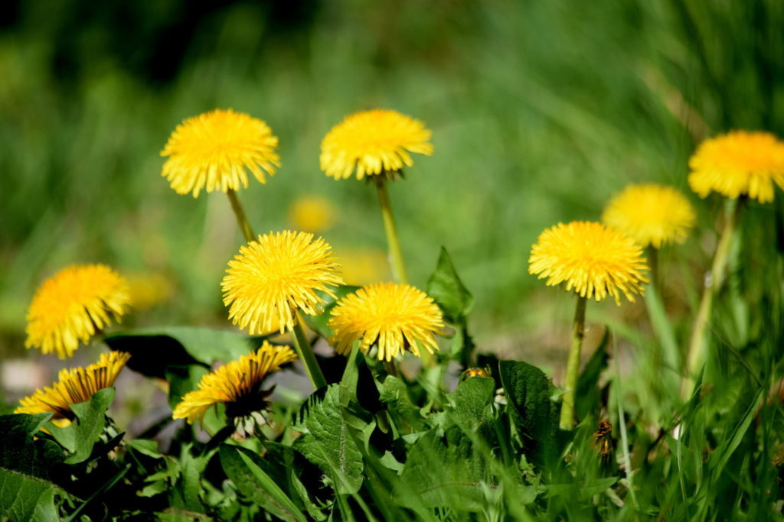

Горел в траве росистой
Цветочек золотистый.
Потом померк, потух
И превратился в пух.

Продолжительность проекта: 1 неделя (с 12.05.2021 по 19.05.2021г)
Тип проекта: познавательно - творческий
Участники проекта: педагоги младшей-средней группы, дети , родители.
Актуальность проекта: Мир природы удивителен и прекрасен. Однако не все способны видеть эту красоту: многообразие цвета, форм, разнообразие красок неба, листьев, воды. Бережное отношение к природе должно быть нормой поведения людей любого возраста. Ребенку необходимо с ранних лет внушать, что любить природу – значит творить добро, заставлять задумываться над тем, что можно сделать, чтобы наш Дом стал еще краше и богаче. В экологическом воспитании детей необходимо не только наблюдать за природой, но и общаться с ней, ухаживать за растениями, животными. Это можно выразить при помощи игры, творчества, музыки, тогда происходит закрепление впечатлений и знаний, полученных ребенком, и он постепенно начинает ощущать связь природы со своей жизнью, с собой.
Наблюдая за детьми во время прогулки ранней весной, мы пришли к неутешительному выводу, что дети не обращают внимания на растения, не знают названия цветов-первоцветов, могут их повредить, не придав этому значения; не понимают советов педагога в отношении охраны этих растений.
Именно для разрешения этой проблемы и был создан кратковременный педагогический проект «Солнышко на ножке» формирования экологических представлений детей младшей-средней группы через знакомство с первоцветами, на примере одуванчика.
Цель проекта
Формирование эмоционального, бережного и ответственного отношения к миру природы в процессе знакомства с первоцветами. Расширение и пополнение знаний детей о красоте окружающего растительного мира на примере одуванчиков.
Задачи проекта:
- формировать у детей элементарные представления о первоцвете, его характерных особенностях;
- Систематизировать, расширять и обобщать знания детей о растении одуванчике, его значении в жизни человека.
- Помочь детям понять особенности строения одуванчика (листья, бутоны, желтые цветы – солнышки, белые шарики – пушинки с самолетиками семенами).
- Развивать речь, воображение, память.
- Формировать умение рисовать одуванчики разными способами, выполнять аппликацию с помощью взрослого.
- Формировать бережное отношение к природе.
- Воспитывать любовь к прекрасному, красоте окружающего мира.
-Провести выставку рисунков «Маленькое солнышко - одуванчик».

Этапы работы над проектом:
1. Подготовительный этап.
• Постановка цели и задач работы над проектом.
• Подбор художественной литературы, стихов, загадок, иллюстрации с изображением одуванчиков.
• Разработка конспектов занятий.
• Подготовка мультимедийных презентаций по теме «Одуванчик».
2.Основной этап:
-Участие детей в совместной игровой и практической деятельности
-Проведение игр по теме.
3.Заключительный этап:
-Выставка творческих работ детей «Одуванчик –маленькое солнышко».

Мероприятия по реализации проекта

Беседа «Одуванчик», «Кому нужен одуванчик?»
Чтение произведений М. Пришвин «Золотой луг»,
Сказка «Одуванчик», загадок об одуванчиках.
Рассматривание иллюстраций.
Просмотр мультфильмов: «Почему у одуванчика толстые щеки?», «Лунтик и его друзья» «Сказка про одуванчика и его хвастливого парашутика»
Пластилинография «Одуванчик»
Раскрашивание по теме «Одуванчик»
Обрывная аппликация «Одуванчик-желтый сарафанчик»

